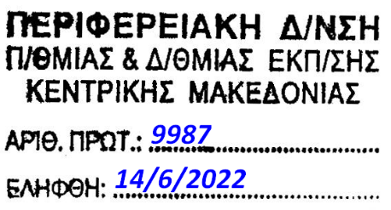
ERASMUS «Integrating minority, migrant & refugee children at European schools & society (IRIE)»
ΔΗΜΟΤΙΚΟ ΣΧΟΛΕΙΟ Σ.Σ.ΜΟΥΡΙΩΝ Ν.ΚΙΛΚΙΣ
ΔΕΛΤΙΟ ΤΥΠΟΥ

Στα πλαίσια του Ευρωπαϊκού Προγράμματος ERASMUS KA101-078467 το Δημοτικό Σχολείο Σ.Σ. Μουριών συμμετείχε στην παρακολούθηση επιμορφωτικού σεμιναρίου με τίτλο « Ενσωμάτωση Παιδιών Μειονοτήτων, Προσφύγων και Μεταναστών στα Ευρωπαϊκά Σχολεία και την Κοινωνία» διάρκειας πέντε ημερών, από 16 Μαΐου 2022 έως 20 Μαΐου 2022, στη Λεμεσό της Κύπρου. Το σχέδιο, που συγχρηματοδοτείται από την Ευρωπαϊκή Ένωση και το ΙΚΥ , είχε ως στόχο την επιμόρφωση τριών εκπαιδευτικών του Σχολείου μας , ώστε να εμπλουτίσουν τις ήδη υπάρχουσες γνώσεις , εμπειρίες, τεχνικές και δεξιότητες με απώτερο σκοπό την αειφορία.
Στη διάρκεια του σχεδίου οι εκπαιδευτικοί ήρθαν σε επαφή με συναδέλφους από άλλες ευρωπαϊκές χώρες, όπως είναι η Εσθονία, η Σλοβακία και η Σλοβενία. Ο βιωματικός χαρακτήρας του επιμορφωτικού προγράμματος τους επέτρεψε να μοιραστούν ιδέες και απόψεις, καθώς και να γνωρίσουν το εκπαιδευτικό σύστημα και τη στάση των εκάστοτε χωρών απέναντι σε θέματα που αφορούν μαθητές μειονοτήτων, προσφύγων και μεταναστών.
Στα πλαίσια του προγράμματος παρουσιάστηκαν τα σχολεία που συμμετείχαν, τέθηκαν οι στόχοι , αποσαφηνίστηκε η διαφορά ανάμεσα στους όρους ‘μετανάστες’ και ‘πρόσφυγες’ , προβλήθηκαν βίντεο και άλλο εικονογραφημένο υλικό για την κατανόηση διαφορετικών πολιτισμών . Ακόμη επισημάνθηκαν οι προϋποθέσεις που καλλιεργούν την υγιή σχέση δασκάλου – μαθητή. Όλες οι γνώσεις που αποκομίστηκαν , διαχύθηκαν στους υπόλοιπους εκπαιδευτικούς .
Η ενίσχυση της ευρωπαϊκής ταυτότητάς μας και η συνεργασία με όσα περισσότερα σχολεία της Ευρώπης με πολυπολιτισμικό χαρακτήρα αποτελούν τα θεμέλια για την ενσωμάτωση διαφορετικών πληθυσμών και πολιτισμών. Το σχολείο μας είναι αποφασισμένο να επιμείνει στην επιμόρφωση των εκπαιδευτικών σε νέες διδακτικές μεθόδους και σύγχρονες μορφές διδασκαλίας μέσω παρόμοιων προγραμμάτων.
